Kl.5a , 25.11
Temat: Bogowie i mity
- Przypomnienie :
- co to jest wiara
- z jakimi wierzeniami spotykaliśmy się już w historii ( wiara ludów pierwotnych, starożytny Egipt, Mezopotamia, Izrael, Indie, Chiny)
- pojęcia : politeizm, monoteizm
2. Omówienie pojęć: Olimpia, mitologia, heros, Iliada i Odyseja, Homer
3. Omówienie wierzeń starożytnych Greków ( ikonografia str.56-57)
4. Utrwalenie wiadomości na bazie ćwiczeń z zeszytu ćwiczeń.

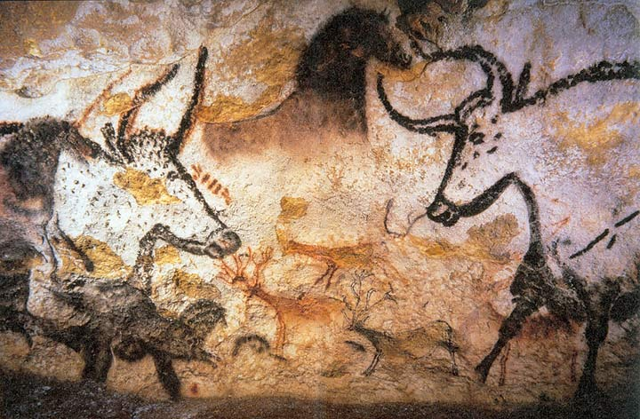

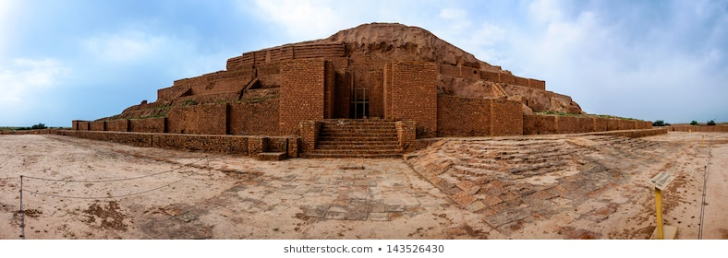
ZIKKURAT – MEZOPOTAMIA

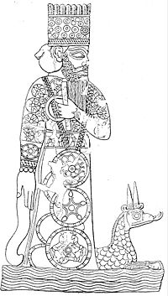 MARDUK

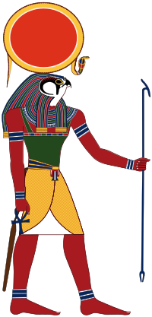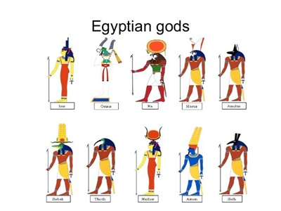
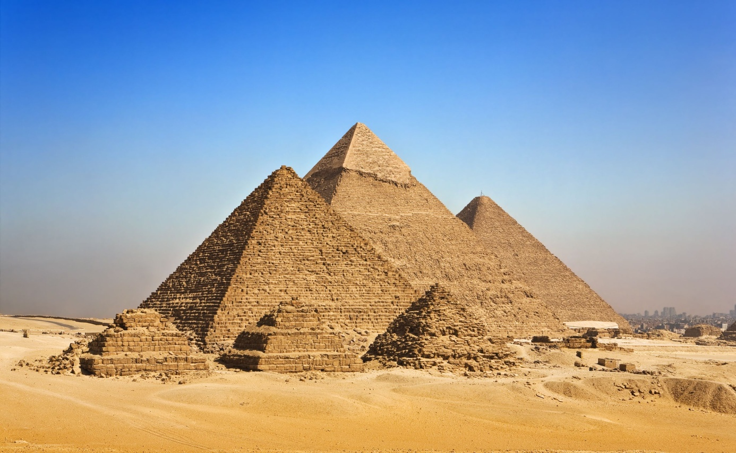
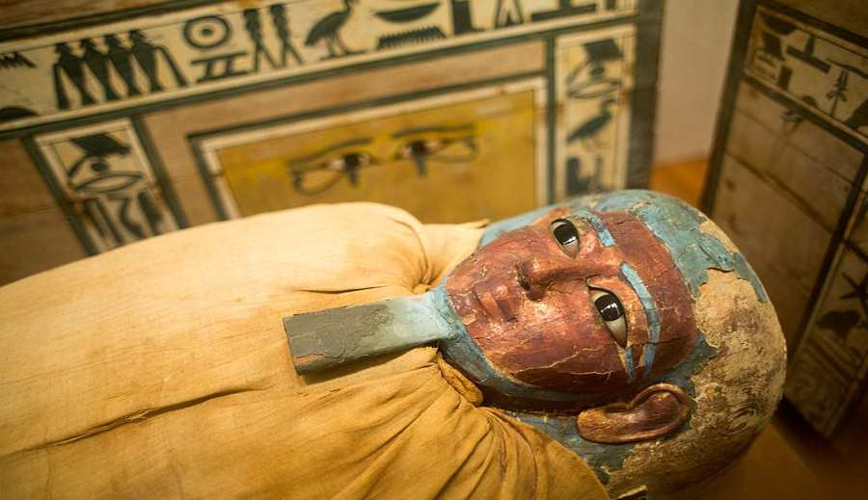
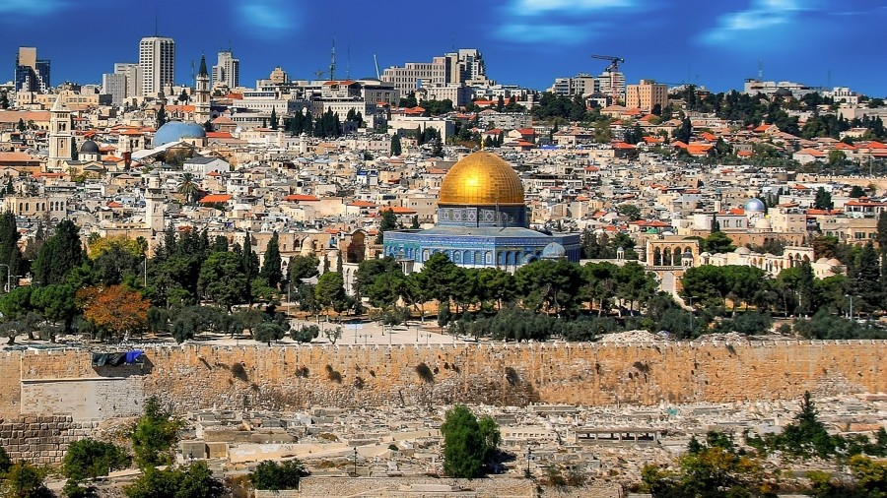
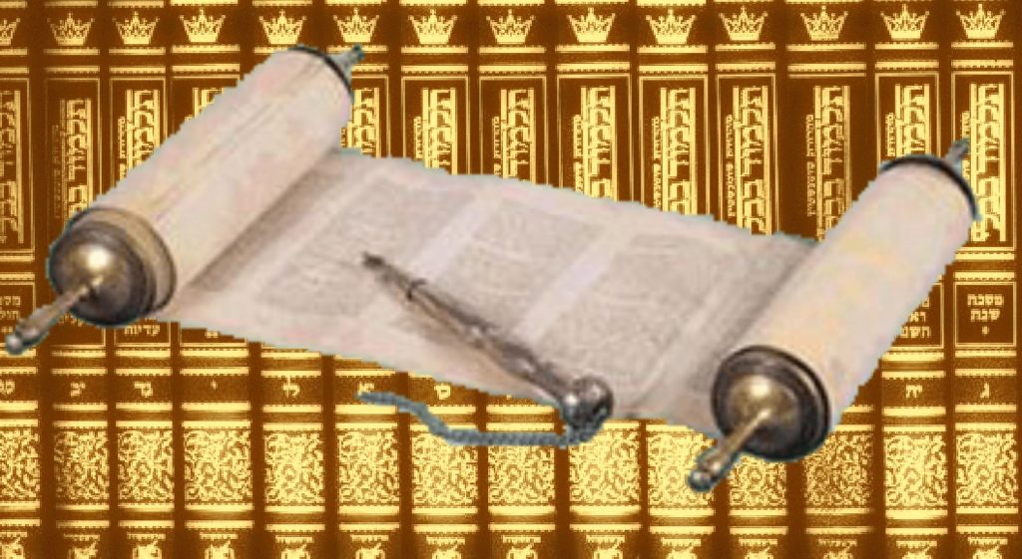
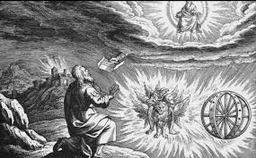
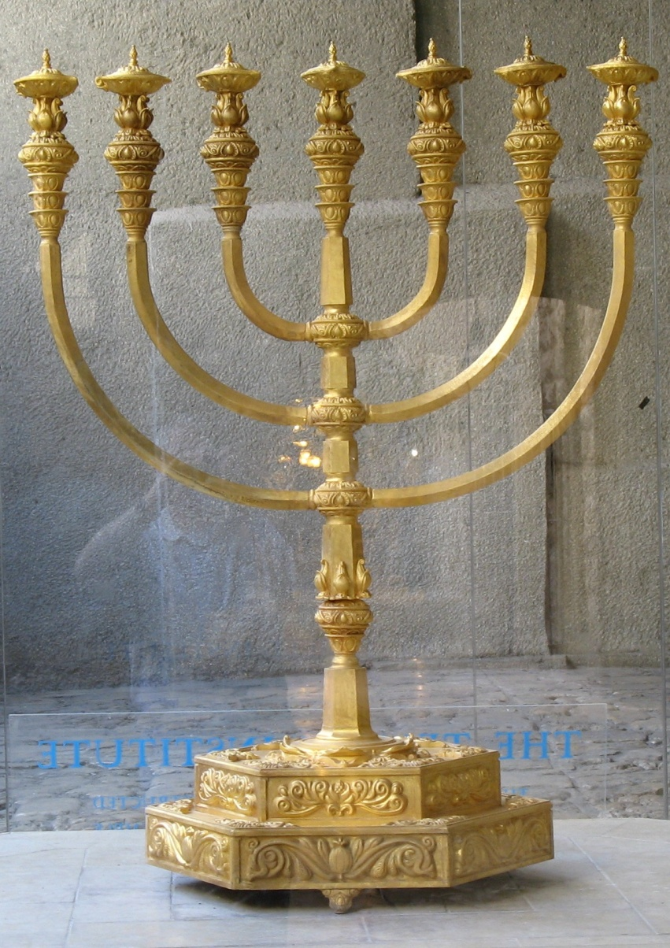
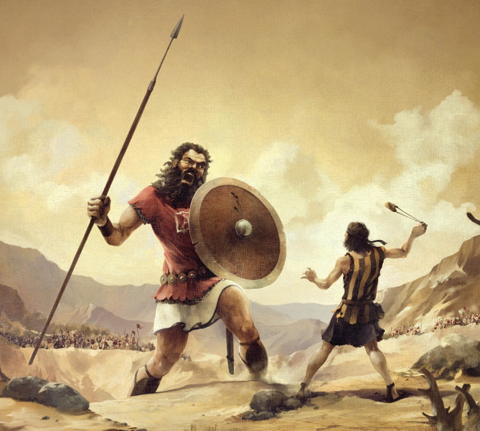
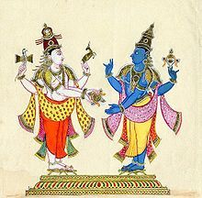
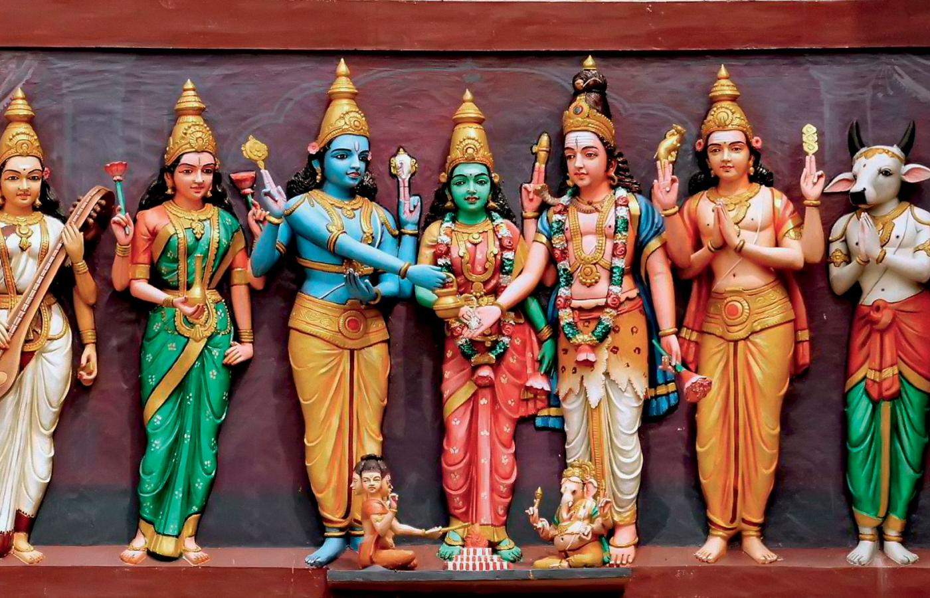

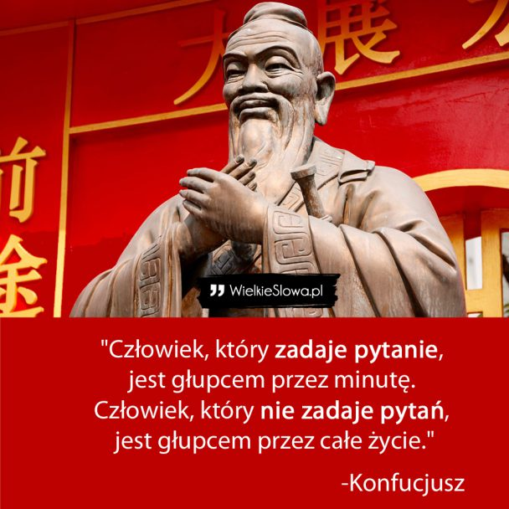
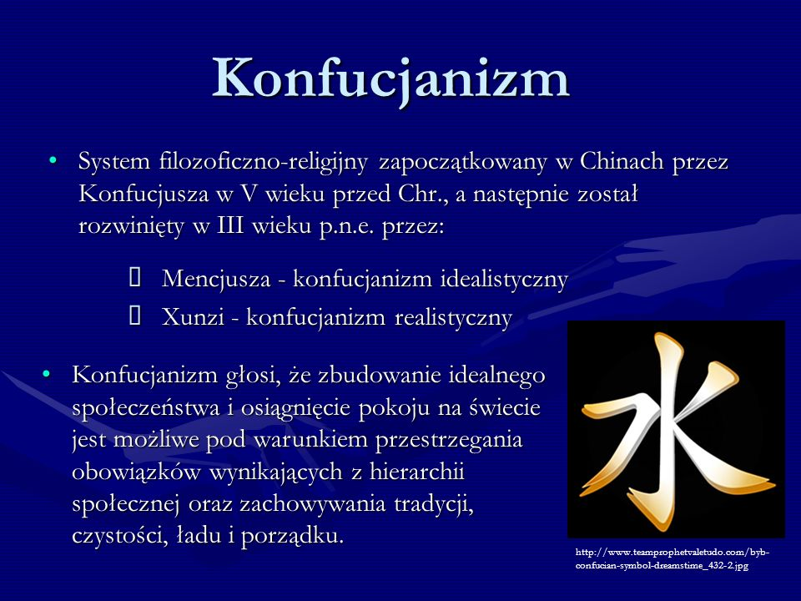

GRECJA
